Předběžný časový program:  Program bude upraven na základě počtu přihlášených závodníků  V disciplínách VzPi a VzPu počítáme po 50 střelcích | 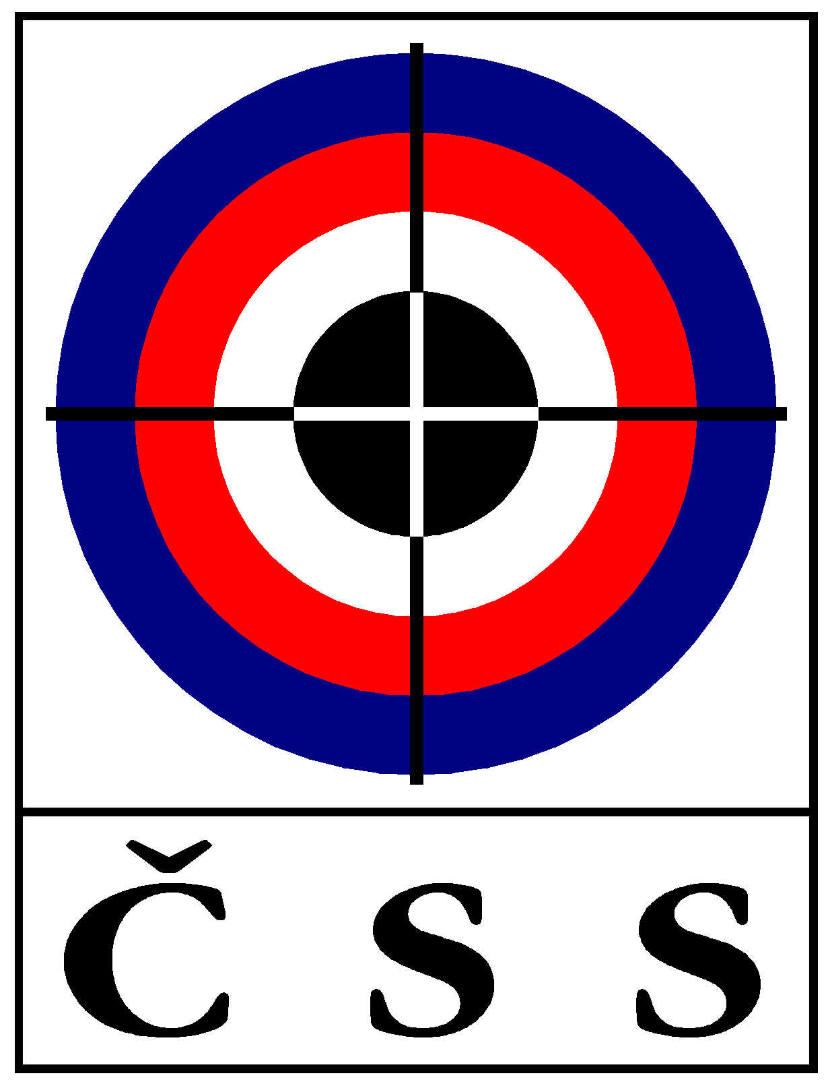 | Český střelecký svaz z.s.  SSKP UNITOP Sokolov 0258  ve spolupráci s SSK Karlovy vary 0115  a KVKS ČSS
Adresa střelnice:  Staromlýnská 122/31  360 01 Březová u KV  souřadnice GPS:  50°11'43.127"N, 12°51'53.168"E |  | ČPM 2022  česká větev  1. kolo  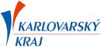  Březová u Karlových Varů 28.05. – 29.05.2022
  Sobota  28.05.2022 |  | do 13:00 | Příjezd, prezence
   |  | Nástup na stanoviště | Konec směny
   |  | 09:00 | 10:30 | SM 60 | 1. směna
   |  | 11:00 | 12:30 | SM 60 | 2. směna
   |  | 13:00 | 14:30 | SM 60 | 3. směna
   |  | 09:00 | 10:30 | VzPi 40 | 1. směna
   |  | 10:45 | 12:15 | VzPi 40 | 2. směna
   |  | 12:30 | 14:00 10 osob | VzPi 40 | 3. směna
   |  | 12:30 | 14:00 10 osob | VzPu 40 | 1. směna
   |  | 14:15 | 15:45 | VzPu 40 | 2. směna
   |  | 16:00 | 17:30 | VzPu 40 | 3. směna
   |  | 12:30 |  | SP 30+30 | 1. směna
   |  | 13:45 |  | SP 30+30 | 2. směna
  Neděle  29.05.2022 |  | 9:00 | 11:30 | SM 3×20 | 1. směna

P R O P O Z I C E
1. kola ČV
Českého poháru mládeže 2022

Druh soutěže  Pořadatel:  Organizátor:  Datum konání:  Místo konání:  Organizační výbor  ředitel soutěže:  techn. zabezpeč:  Hlavní rozhodčí Pu:  Hlavní rozhodčí Pi:  Sbor rozhodčích:  Discipliny:  Kategorie:  Účast:  Přihlášky: | Otevřená vícekolová, zařazená do 1. kategorie  Český střelecký svaz, z.s.  SSKP UNITOP Sokolov ve spolupráci s SSK Karlovy Vary a Karlovarským krajským sdružením ČSS  28.05. – 29.05.2022  Střelnice Březová u Karlových Varů  Petr Tarant - předseda KVKS ČSS  Martin Smolík - předseda SSK 0115  Nominuje KR ČSS  Nominuje KR ČSS  Nominuje KS  SM 60 a 3x20  VzPu 40 – hodnocení na desetiny  SP 30+30; VzPi 40  Dorostenci, dorostenky  Zúčastnit se mohou řádně registrovaní členové ČSS, ročníku narození 2004-2009 (max. 18 let). Závodníci narozeni v r. 2010 musí mít písemné doporučení vedoucího spádového RSCM pro disciplíny SM, SP. Podmínky účasti a přihlášky viz Směrnice ČPTM 2022  Do 09.05.2022 - elektronická přihláška na stránkách ČSS |  | Startovné:  Doklady:  Vyhlášení vítězů:  Hosp. ustanovení:  Protesty:  Pojištění:  Ubytování:  Kontaktní osoba: | 200,- Kč za každou disciplínu splatné při prezenci  Platný členský průkaz, zbrojní průkaz, průkaz zbraně. Bez požadovaných dokladů nebude povolen start. Všichni sportovci do 18 let a ti kteří ještě nemají ZP, mohou startovat pouze za přítomnosti osoby starší 21 let která je držitelem ZP skupina „B“ nejméně 3 roky.  Na kvalifikačních kolech neprobíhá.  Start v soutěži je na vlastní náklady. Výplaty rozhodčích a technického personálu dle platných směrnic ČSS.  Do 10 minut po zveřejnění výsledků písemně do rukou HR s vkladem 500,- Kč.  Pořadatel je pojištěn v odpovědnosti organizace za škodu pojistkou ČSS.  Pro rozhodčí zajišťuje pořadatel, soutěžící si zajišťují sami.  Petr Tarant, MT: 606 215 063  e-mail: klub0258@seznam.cz  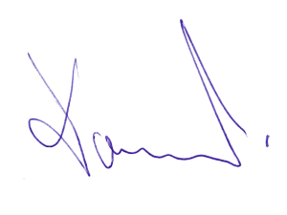  Petr Tarant  ředitel soutěže

